

FACULTAD
DE
INFORMÁTICA

Ampliación de Sistemas Operativos

Boletín 7: Llamadas al Sistema en xv6

Profesor:

Antonio Gil Flores

Alumnos:

Martín Piñas Ayala
Mario Antelo Ribera

Curso 2017/2018 Convocatoria: Enero

ÍNDICE
EJERCICIO 1: 4
EJERCICIO 2: 6
Pregunta 1. 6
Pregunta 2. 7
Pregunta 3. 7
EJERCICIO 3: 8
EJERCICIO 4: 9

EJERCICIO 1:

¿Cuál es la rutina de servicio asociada a la interrupción 64?(Nota: Utiliza el depurador para ver cómo se inicializa la IDT y que manejador se asocia al trap de las llamadas al sistema)

Interrupción: cuando un dispositivo genera una señal para indicar que necesita atención por parte del sistema operativo.

La Arquitectura x86 permite 256 interrupciones diferentes:

- 0-31: interrupciones de software (errores de división, acceso a direcciones de memoria no validas...)
- 32-63: interrupciones de hardware.
- 64: interrupción de llamada al sistema (syscall)

Desde main.c se llama a la función “tvinit”:
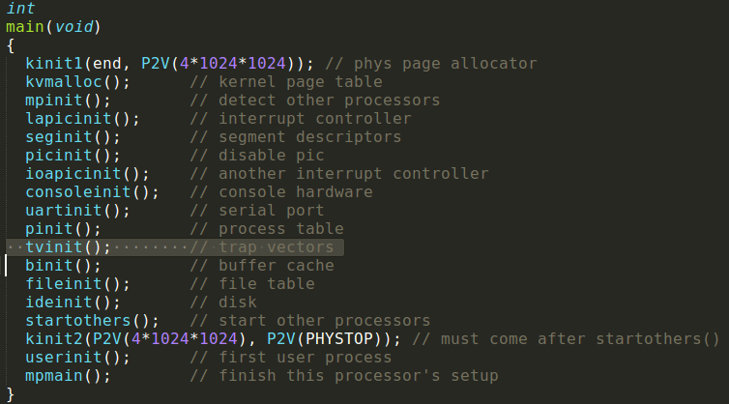

La función “tvinit” se encuentra implementada en el fichero trap.c. En dicha función se establecen las 256 entradas en la tabla IDT. Cada interrupción “i” es manejada por el código de la dirección de “vectores[i]”. Cada punto de entrada es diferente, porque en x86 no proporciona el número de trap al manejador de interrupción. La única manera de distinguir los 256 casos es con 256 manejadores diferentes.
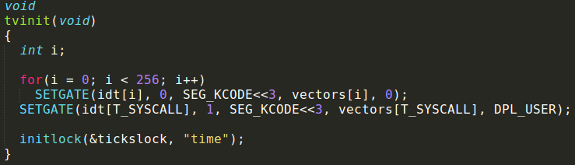

Tvinit maneja T_SYSCALL, que es el trap de la llamada al sistema para el usuario.

EL kernel establece el privilegio de la llamada al sistema a DPL_USER, el cuál permite a un programa de usuario un trap con una instrucción “int”. XV& no permite que los procesos generen otras interrupciones con int.

Cada manejador establece un marco de interrupción, que luego llama a la función “trap”, la cual se encuentra implementada en el fichero trap.c.

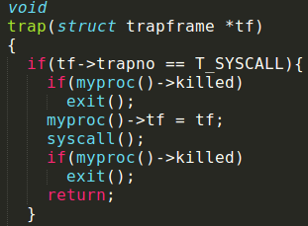

Trap examina el número de interrupciones “tf →trapno” para decidir porqué se ha llamado y qué se debe hacer. Si el trap es T_SYSCALL, trap llama a la función “syscall”, que se encuentra implementada en el fichero syscall.c.

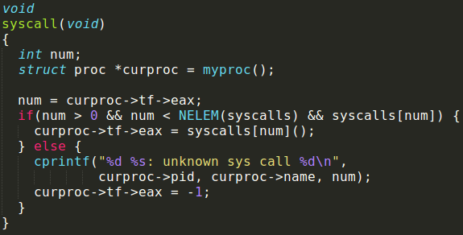

EJERCICIO 2:

Pregunta 1.
¿En que punto del núcleo entra el kernel cuando se realiza una llamada al sistema?

Las llamadas al sistema se realizan con la función SYSCALL, que se encuentran definidas en el fichero usys.S. En este caso, se nos pide probar con el comando “ls”, el cuál, realiza la llamada al sistema a traves de “open”.

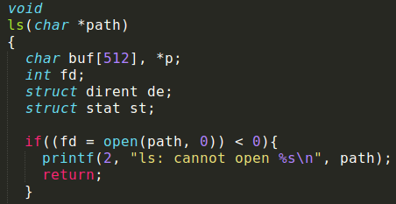

Las llamadas al sistema se encuentran definidas en usys.c.

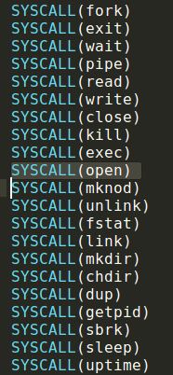

Se llama al vector correspondiente, que se encuentra en vector.S. y es aquí cuando se produce la entrada en el núcleo del kernel.

Pregunta 2.
¿Qué llamada al sistema se está ejecutando?

La llamada al sistema que se está ejecutando es SYS_open, que se encuentra en syscall.c.

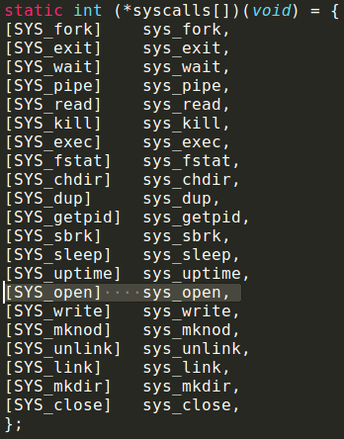

Pregunta 3.
¿Qué se ha guardado en pila kernel del proceso desde que se ejecutó int 64 hasta que se llama a la función trap() implementada en el fichero trap.c?

Los registros:
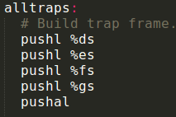

Se encuentran en trapasm.S.

EJERCICIO 3:

Añade una nueva llamada al sistema (int date(struct rtcdate* d)) a xv6.

Para añadir una nueva llamada al sistema en xv6 tenemos que modificar los ficheros syscall.h, syscall.c, usys.S, user.h, sysproc.c y sysfile.c.

- syscall.h Asignamos un valor entero que represente la nueva llamada al sistema.

- syscall.c Se declara el método que se va a usar para la nueva llamada al sistema.

- usys.S Declaramos macros para que el trap reconozca que es una llamada al sistema.

- user.h Declaración de la función para que desde el modo usuario pueda ser accesible.

- sysproc.c Implementación de la funcionalidad de la llamada al sistema “date”.

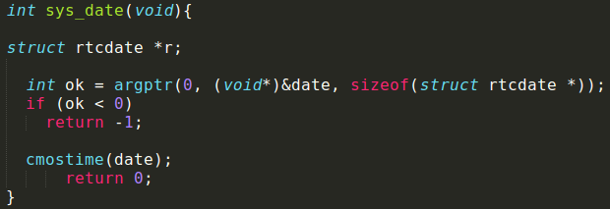
Para finalizar, agregamos a Makefile el nuevo comando:
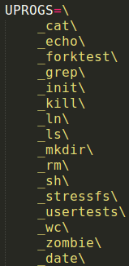

EJERCICIO 4:
Implementa la llamada al sistema dup2() y modifica el shell para usarla.

